中国散文网专栏作家申请表
姓 名 |  | 性别 |  |  |  | 出生日期 | 年 月 日 |  | 请贴上2寸免冠照片
政治面貌 |  | 民族 |  |  |  | 文化程度 |  |  | 请贴上2寸免冠照片
工作关系  单 位 |  |  |  |  |  |  | 邮编 |  | 请贴上2寸免冠照片
联系电话 |  |  | E-mail |  |  |  |  |  | 请贴上2寸免冠照片
固定通讯  地 址 |  |  |  |  |  |  |  |  | 请贴上2寸免冠照片
本人创作简历
说明 | 中国散文网专栏作家将颁发贴有照片、编号的精美烫金聘书；并有《中国散文网》开辟个人专栏，以专栏形式重点推荐。每年刊登30篇（首）内文学作品;参加《中国散文网》举办的各类文学活动，作品可直接进和复评阶段；每年年终将对成果显著的专栏作家实施表彰和奖励；向国内重点文艺期刊力荐专栏作家优秀作品；专栏作家创作成绩优异者，网站向国家级文学协会推荐，开具证明材料，促使其成为会员等。中国散文网专栏作家三年费用1280元。
联系方式 | 邮局汇款地址：  （100043）北京市石景山区新古城邮局6号信箱中国散文网 江海霞（收）电话：010-68688898 办公手机：1368 123 8889  银行汇款：  中国工商银行  户名：江海霞 帐号：6212 2602 0010 1238 703  微信转账二维码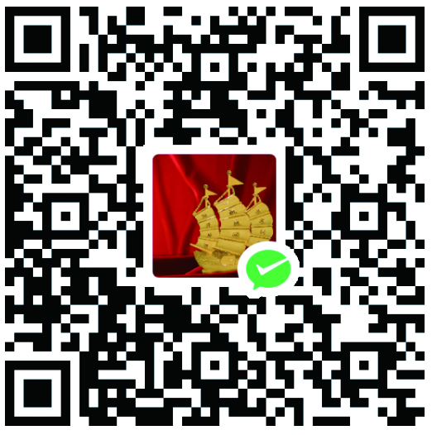

说明：此表填好后连同照片、作品发送至邮箱 swzj8868@sina.com

